Inleiding
Op donderdag 10 oktober 2024 vieren scholen, organisaties en bedrijven in heel Nederland de Dag van de Duitse taal. Sinds 2012 roept de Actiegroep Duits deze dag elk jaar uit om het belang van de Duitse taal voor Nederland te benadrukken. Het thema van dit jaar is ‘Gaming’.
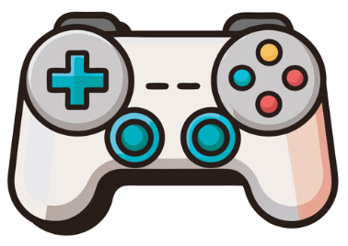
In deze opdracht kom je meer te weten over de geschiedenis en de toekomst van Gaming, over Gamescom, de grootste computerspelbeurs ter wereld, en maak je kennis met het Computerspielemuseum in Berlijn.
1 Gaming und du

A Beantworte die Fragen.

- Hoeveel uur per week game jij?
………………………………………………………………………………………………………………

- Wat speel je graag?
………………………………………………………………………………………………………………

- Welke games zijn populair in jouw klas?
………………………………………………………………………………………………………………

- Welke ‘retro games’ (ouder dan het jaar 2000) ken je? Noteer er minimaal vijf.

……………………………………………………………………………………………………………
……………………………………………………………………………………………………………
……………………………………………………………………………………………………………

B Suche die folgenden Wörter in dem Worträtsel. Die übrigen Buchstaben bilden ein Wort. Kannst du die Lösung finden? Hinweis: das hast du nach der Schule…

R | R | V | I | T | A | E | R | K
N | E | M | M | A | S | U | Z | T
E | R | T | R | E | M | M | I | Z
L | Ö | F | U | S | R | E | T | O
E | H | E | S | P | Z | I | O | C
I | F | A | Z | E | M | I | L | K
P | P | C | O | N | S | O | L | E
S | O | H | A | N | D | Y | C | N
T | K | A | L | L | E | I | N | E
- alleine
- Computer
- Console
- Handy
- Kopfhörer
- kreativ
- Spass
- Spielen
- toll
- Zeit
- Zimmer
- zocken
- Zusammen

Lösung: ……………………………….

LESEN
2 Gaming: ein Blick in die Geschichte
Games oder Spiele sind für die Jugend von heute nicht mehr wegzudenken, aber wie sind sie eigentlich entstanden? Die Gaming-Geschichte ist eine faszinierende Reise von einfachen Spiele zu den hoch entwickelten Spielen von heute.

Die ersten Spiele entstanden in den 1950er und 1960er Jahren, mit einfachen Experimenten wie ‚Tennis for Two‘. Im Jahr 1972 brachte Atari mit ‚Pong‘ das erste kommerzielle Spiel heraus, das ein großer Erfolg wurde. In den 1980er Jahren wurden Spiele wie ‚Pac-Man‘ und ‚Space Invaders‘ weltweit populär. Diese Spiele wurden in so genannten Arcade-Spielhallen gespielt, die auch eine soziale Funktion hatten. Spielen verbindet!

In den 1990er Jahren kamen die ersten richtigen Konsolen wie Nintendo und PlayStation auf den Markt, die Spiele zugänglicher machten, weil man sie zu Hause spielen konnte. Das war etwas ganz neues! Dann kamen Online-Spiele und mobile Spiele und wurden immer beliebter. Heute kann man sogar die Chinesische Mauer im Wohnzimmer sehen – nicht in Wirklichkeit, sondern mit Virtual Reality. Cool, oder?!

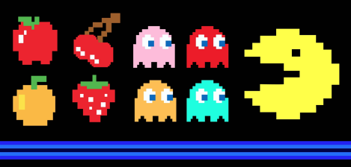
Worthilfe
Jugend – jeugd
entstanden – ontstaan
Erfolg - succes
richtigen – echte
zugänglicher – toegankelijker
sogar – zelfs

A Lies den Text. Beantworte die Fragen auf Niederländisch.
- Wanneer kwam het eerste commerciële spel op de markt?
……………………………………………………………………………………………………….
- Welke extra functie hadden de Arcade-speelhallen in de jaren ‘80?
……………………………………………………………………………………………………….
- Hoe hebben Consoles zoals Nintendo en Playstation het gamen veranderd? ……………………………………………………………………………………………………….
B Kombiniere! Verbinde das Spiel mit dem richtigen Jahr mit einem Strich. Arbeite in Zweiergruppen. Benutze das Internet, wenn nötig.

Super Mario 2022
Pacman 2004
Sonic the Hedgehog 1991
Gran Turismo 7 1980
Pong 2015
Minecraft 1985
World of Warcraft 1972
HÖREN
Höre dir das Audiofragment an: https://kinder.wdr.de/radio/diemaus/audio/maus-zoom/audio-zocken-ohne-ende--die-gamescom-oeffnet-fuer-besucher-100.html

(Minute 00.00 bis 02.58)

Stimmt das? Wähle richtig (goed) oder falsch (fout).

- Maria heeft het naar haar zin op de Gamescom. richtig/falsch
- Er worden meer dan 500 000 mensen verwacht. richtig/falsch
- De Gamescom is alleen voor volwassenen. richtig/falsch
- De games op de Gamescom zijn nog niet te koop. richtig/falsch

3 Computerspielemuseum Berlin

Bist du ein echter Gaming-Fan? Bist du interessiert an der Geschichte der ersten Spiele und ihre Reise bis heute? Dann ist das Computerspielemuseum in Berlin der richtige Ort für dich! In diesem Museum tauchst du in die Geschichte der Computerspiele ein und kannst du natürlich auch selbst Spiele ausprobieren. Du erfährst, wie Computerspiele damals ihren Weg aus den Spielhallen direkt in die Wohnzimmer gefunden haben, damit das Spielen zum ersten Mal zu Hause möglich war. Heute normal, damals revolutionär! Du lernst außerdem, was heutzutage viel gespielt wird. Schließlich wirst du im Museum entdecken, wie sich Gaming in Zukunft noch weiter entwickeln wird. Buche jetzt dein Ticket und Game on!
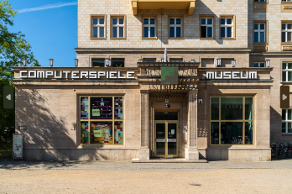
Worthilfe
Ort – plek
die Geschichte – de geschiedenis
damals – destijds
entwickeln – ontwikkelen

Lies den Text. Beantworte die Fragen.

A Noteer twee dingen die je kunt ontdekken in het museum.

………………………………………………………………………………………..
………………………………………………………………………………………..
Extra uitdaging

B Je hebt besloten het Computerspielemuseum te bezoeken. Zoek het volgende uit op de website van het museum https://www.computerspielemuseum.de.

1) Hoe duur is een ticket voor jou?
………………………………………………………………………………………..
2) Wat zijn de openingstijden?
………………………………………………………………………………………..
3) Worden er rondleidingen gegeven?
………………………………………………………………………………………..

BONUS

4 Eigenes Spiel!

Entwickle dein eigenes Spiel.

- Werk in groepjes. Je docent deelt je in groepjes in (maximaal 4 leerlingen per groep). Denk samen na over:

- De titel van de game
- Het doel van de game
- De doelgroep (voor wie is de game bedoeld?)
- Het platform (waarop speel je de game?)
- Wat juist de game van jouw groepje bijzonder maakt.
b) Deel je idee met de klas door middel van een korte pitch van 30 seconden, waarin je je game zo creatief mogelijk presenteert in het Nederlands.

c) Welke game moet beslist op de markt komen? Beslis samen met de klas!

